## 测试前配置

测试用的账号：testuser和testuser2（其他几个账号是另外的测试用的，与本测试无关）

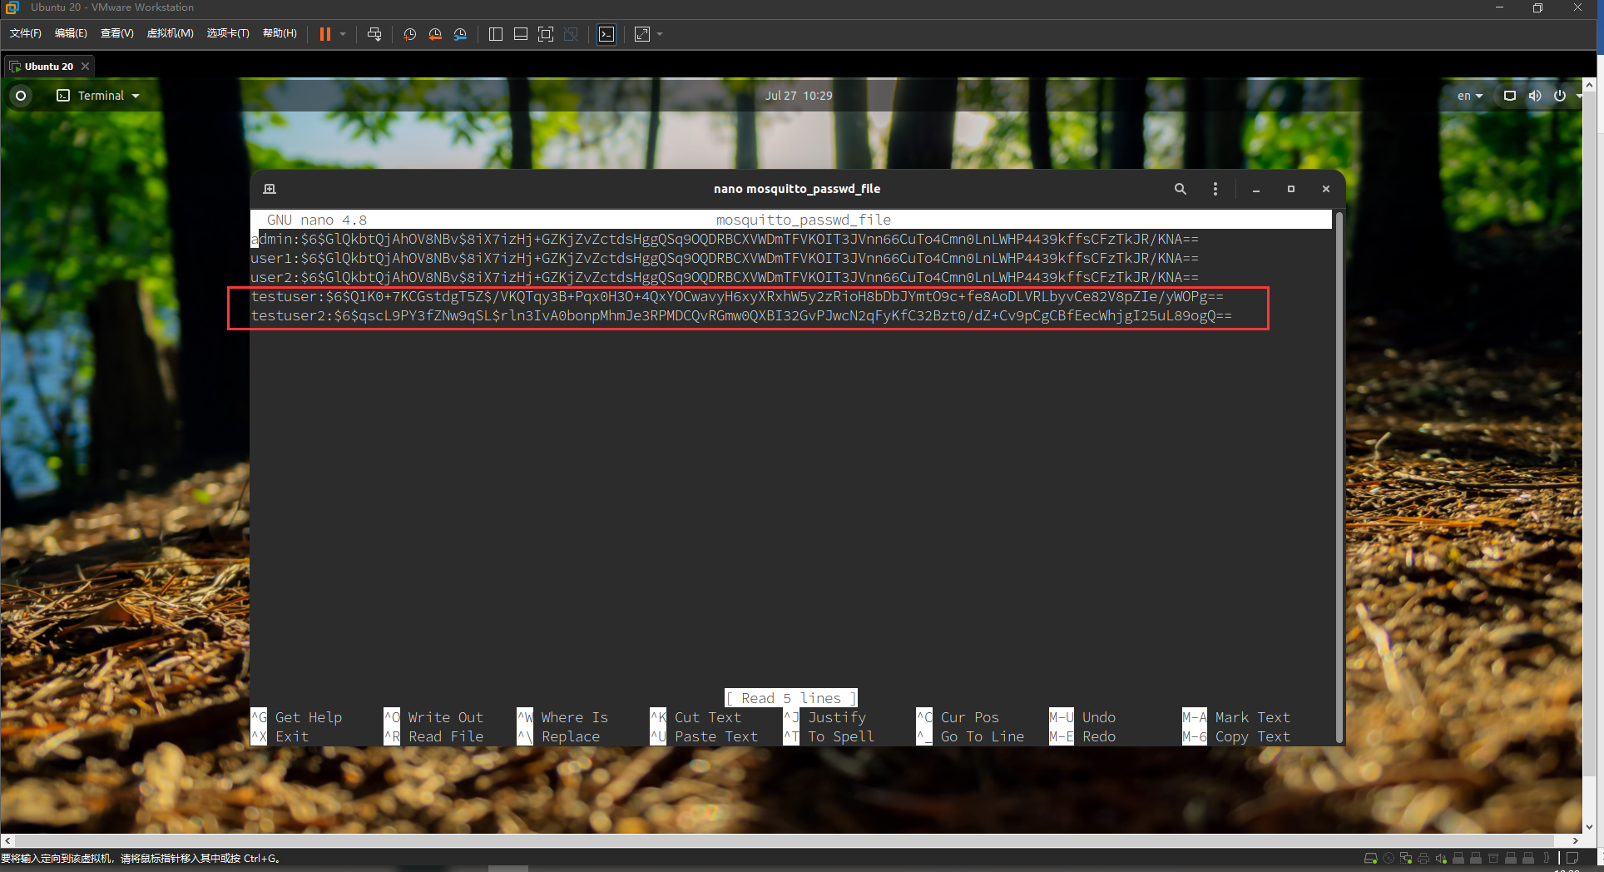

测试用的访问控制列表配置文件：其中testuser用户拥有话题testtopic的write权限，testuser2用户拥有话题testtopic的read权限

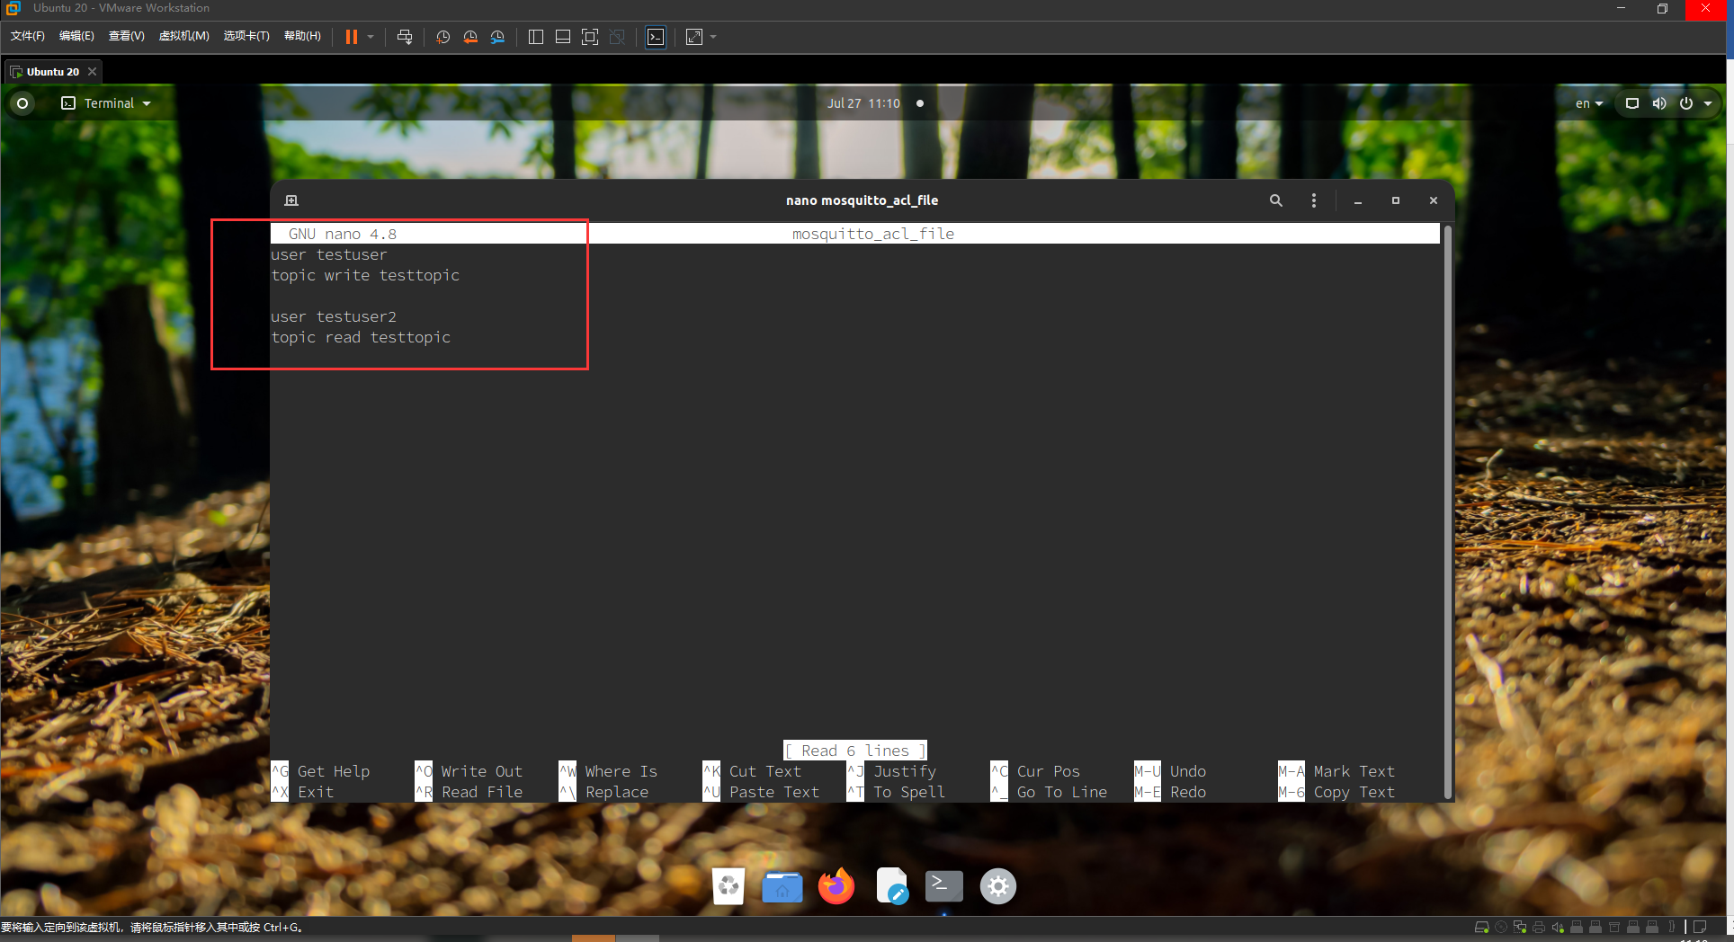

## 测试流程

使用MQTTX客户端，先使用testuser2用户连接broker：

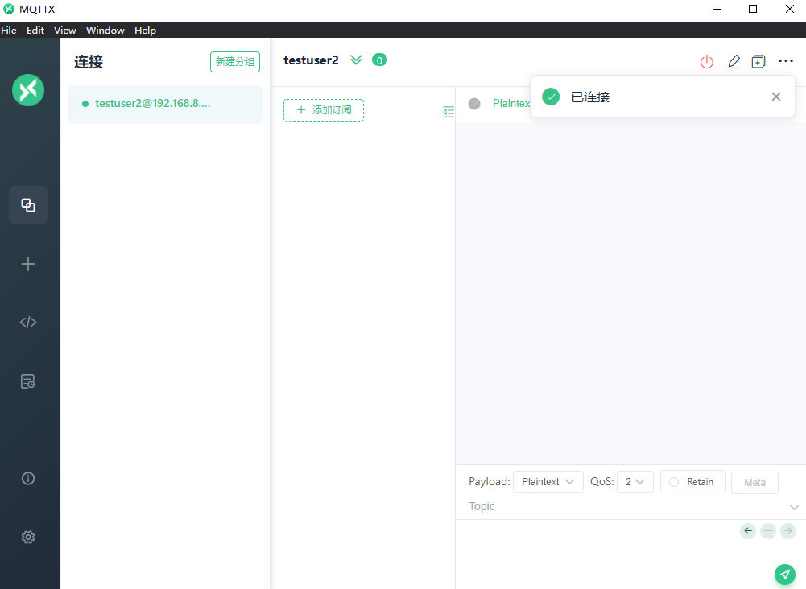

连接后点击添加订阅，订阅testtopic话题：

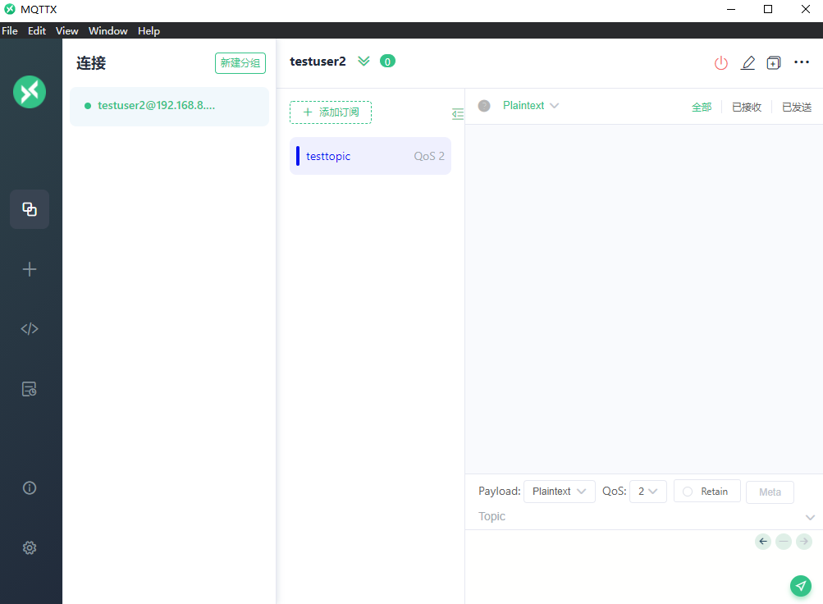

之后使用自己编写的客户端，使用testuser账户连接broker（因为不能发送断开连接报文，要通过关闭socket来主动断开连接，而MQTTX不支持此功能），连接时指定will topic为testtopic（根据攻击者的意愿，可以为任意话题），will message payload随意（根据攻击者的意愿，可以为任意内容），连接成功：

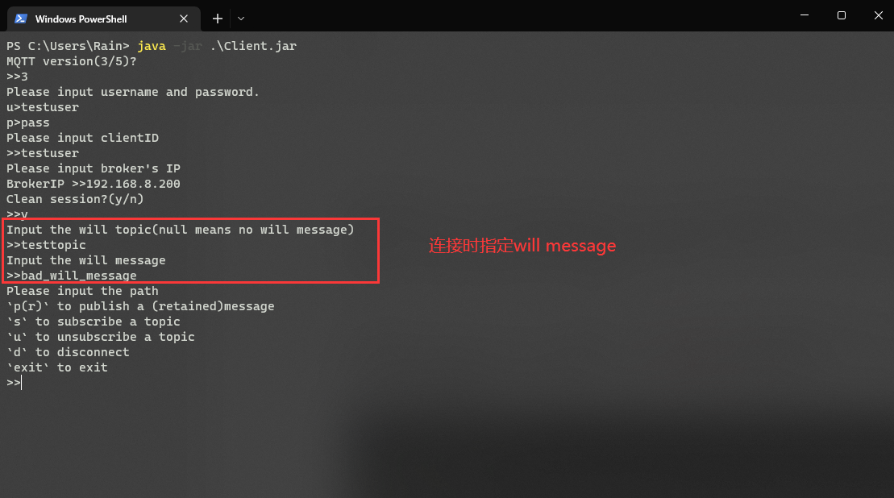

在此之后可以尝试publish一条消息，此时testuser拥有write权限，消息被成功转发 ：

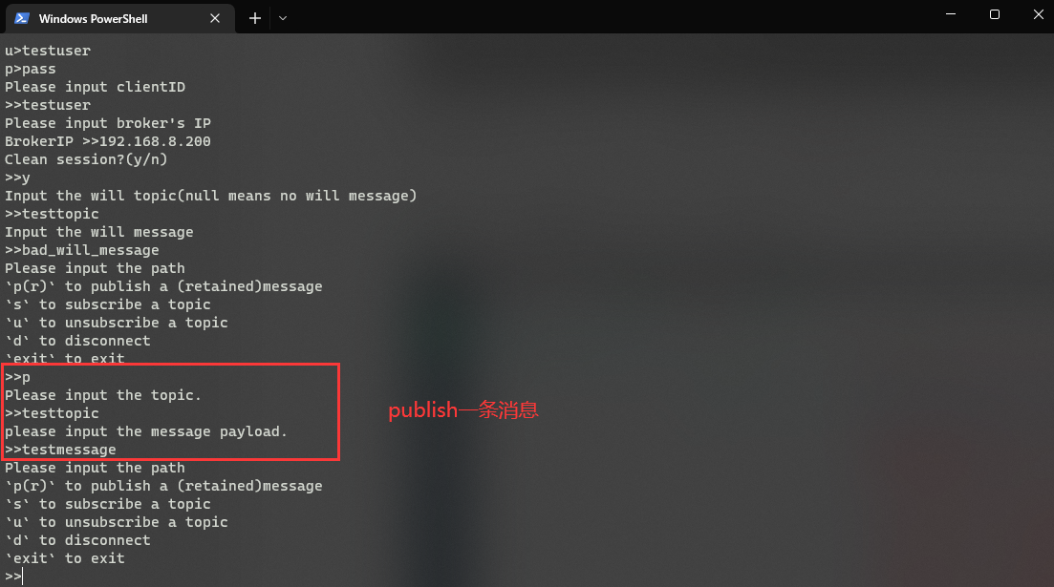

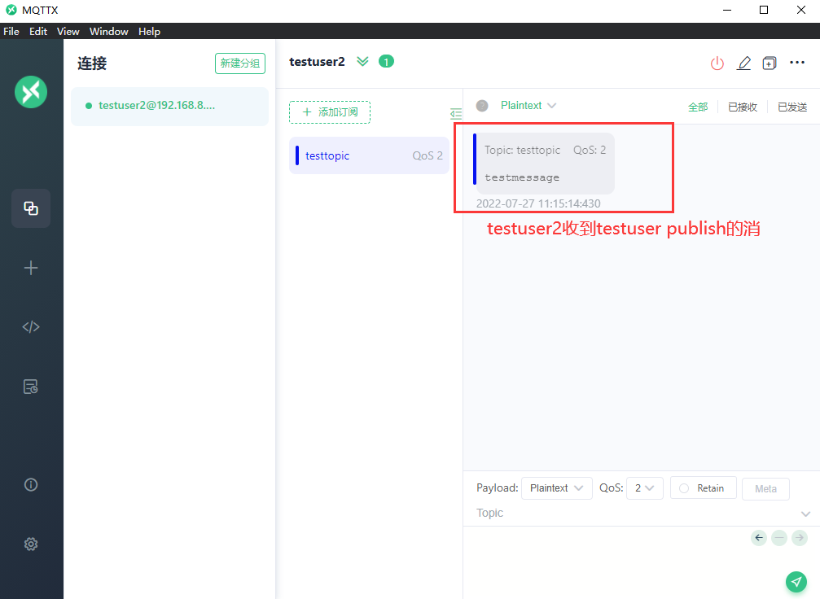

在此之后撤销testuser的write权限：

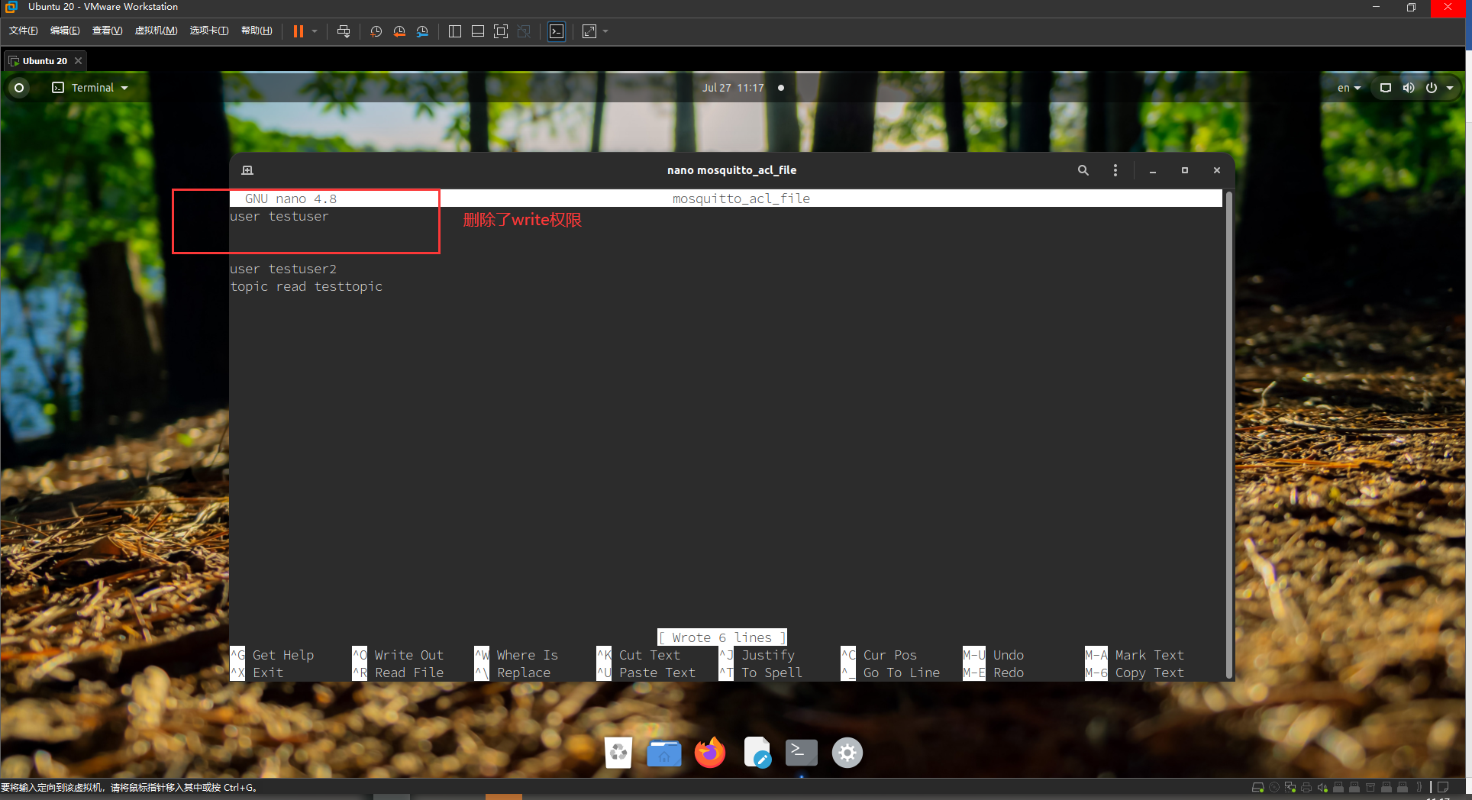

之后再使用testuser publish消息，broker将不会转发消息，但是通过直接关闭socket连接，testuser可以触发自己的will message，该will message将会被转发：

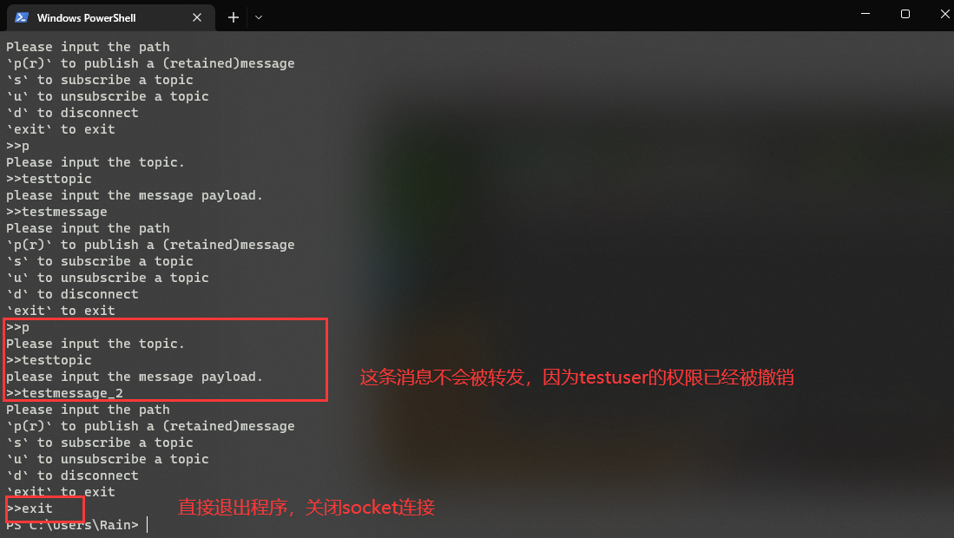

可以看到订阅者的客户端中收到了恶意的消息：

